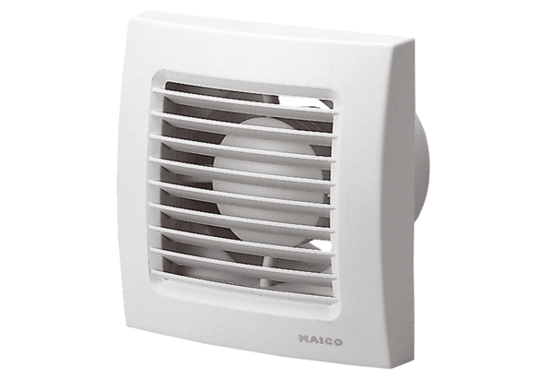Aérateur pour petites pièces ECA 120 24 VUnité de conditionnement : 1 pièceGamme: A
Numéro de référence : 0084.0019Fabricant : MAICO

